Guía de autoaprendizaje Inglés 1° Básico

NAME:_...................................................................................................................... 1°Básico…………..
Objetivo de aprendizaje:
OA3: Identifican vocabulario escuchado de la sala de clases
OA6: Identifican vocabulario relativo a las partes del cuerpo
Instrucciones:
-Observar el video de la plataforma de youtube sobre los contenidos de esta semana.
-Con la ayuda de un adulto, realizar esta guía en un lugar tranquilo y con todos tus materiales (estuche, cuaderno).
YOU CAN DO IT!

I.-

- Listen and draw.

Five yellow pencils | Two blue sharpeners

II.- Listen and color.
GREEN
RED

YELLOW
GREEN
ORANGEE

III.- Listen and draw the correct parts of the face.

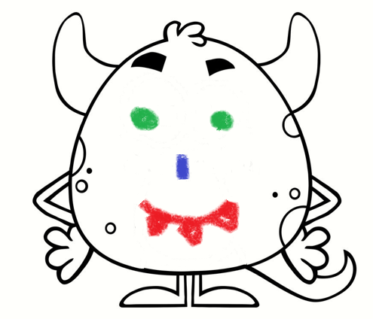

- Green eyes.
- Red mouth.
- Blue nose.

